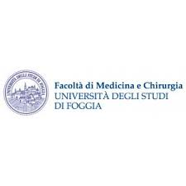

CORSO DI LAUREA IN INFERMIERISTICA

INSEGNAMENTO: INFERMIERISTICA OSTETRICO/GINECOLOGICA II anno II semestre

PRESIDENTE DEL MODULO: Dr.ssa FALCONE SARA

RISULTATI RELATIVI ALL’ESAME sostenuto il 05/12/2022

Dr.ssa FALCONE Sara Dr. CASTIGLIEGO GIANLUCA Dr.ssa TROTTA Libera Dr. MENDUNI Roberto

578257 24/30 25/30 24/30 28/30

572308 28/30 28/30 27/30 24/30

577042 25/30 21/30 24/30 26/30

568975 27/30 25/30 27/30 25/30

571816 25/30 25/30 21/30 22/30

578356 30/30 29/30 30/30 28/30

570619 24/30 24/30 27/30 21/30

578053 27/30 29/30 27/30 28/30

578194 22/30 24/30 27/30 25/30

579081 24/30 23/30 30/30 28/30

578120 23/30 27/30 27/30 25/30

570655 18/30 18/30 24/30 18/30

578228 27/30 28/30 30/30 27/30

Dr.ssa Sara FALCONE